课程6：《植树》研学课程设计
课程名称：《植树》
课程内容
1、在卫民生态园林基地，组织学生开展劳动植树活动，人人参与，个个动手。让学生学习植树知识，享受植树体验。
2、学生通过探究与实践，能大致了解树木有哪些繁殖方法；初步掌握栽植树木相关知识；懂得如何养护新植树木。
3、在研学导师和园丁的引导下，学生自主完成栽植一棵树苗的全部操作过程，促使学生增长技能，提升动手能力。
课程目标
1、价值体认：让学生在植树活动中体验劳动快乐，增进对植物生长的了解，增强绿色环保意识和生态意识；提高学生热爱劳动、热爱自然、热爱生活、互助友好、团结协作等各方面的综合素质。
2、责任担当：通过植树活动，让学生认识绿化环境、优化生态人人有责，践行“栽种绿色”的理念，“争当绿色天使”。
3、问题解决：在研学导师的启发引导下，学生通过合作探究，了解树木繁殖有种子育苗、扦插育苗、压条育苗、嫁接育苗等繁殖方法；本次研学主要掌握栽种树木的正确步骤及各步骤的操作要领；懂得新植树木的养护知识。
4、创意物化：在导师和园丁的指导下，学生分组完成栽植树木的任务。栽种完成后，学生畅谈交流，分享感受，体验成功的喜悦。
课程时长：90分钟
适合学段：4—6年级学生
实施地点：湖北卫民生态园林研学旅行基地（枝江市）
师资配备：
每班50名学生；按班配备研学导师1名，园林工人1名，安全员1名。
接待规模：80—100人
教学用具：铁锹、水桶、树苗、手套、植树节节徽图片
研学流程：
（一）课程导入（15分钟）
同学们今天游览了卫民生态园林，我了解到同学们特别欣赏这里树木的美丽茂盛，等会儿我们同学们分组后就会领取一棵“绿宝宝”，看大家能不能把它栽植好，和同学们一样茁壮成长。大家愿不愿意？学生回答后导师引导：说到植树，大家一定想到了“植树节”。我国“植树节”是怎么确立的？是每年几月几日？为什么要专门设立“植树节”？学生合作探究后发言，导师边出示“植树节”节徽边进行归纳，让学生明白：植树节是用立法的形式确定的节日，目的是要提高人们对植树造林重大意义的认识，激发人们爱林造林的情感，促进国土绿化，保护人类赖以生存的生态环境。今天我们大家就要践行“植树节”内涵，人人动手植树，掌握植树知识。同学们不要认为植树简单，行行有学问，行行出状元，把树植好保证成活也是很有学问的。下面，我们就来学习植树。
（二）植树探究实践活动（75分钟）
（1）导师组织学生探究，让学生初步了解树木繁殖主要有：种子育苗、扦插育苗、压条育苗、嫁接育苗等方法，引出今天的主题是学习栽种树苗。
（2）学生动手植树前，导师引导学生探究栽植树苗的步骤和各步骤技术要领。让学生明确栽植树木包括开挖树穴、定植树苗、回填土壤、浇灌定根水、覆盖土壤五个重要步骤。并向学生讲解每个步骤的技术要领，包括挖树穴的直径深度要求、定苗垂直和选择朝向要求、回填土壤厚度要求、浇定根水透彻要求、覆土踩实要求。（详见图解和导师文稿）

1、栽植树苗（60分钟）
（1）学生分组，按3人一组自由组合。领取植树工具，每组分发1棵移植树苗。树苗为高1米左右的红叶石楠。
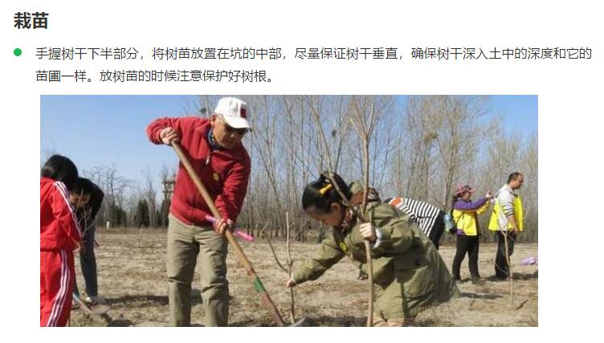

（2）园林工人进行示范。示范过程中，每完成一个步骤，导师要引导学生对前面介绍的要领再进行实体认知。

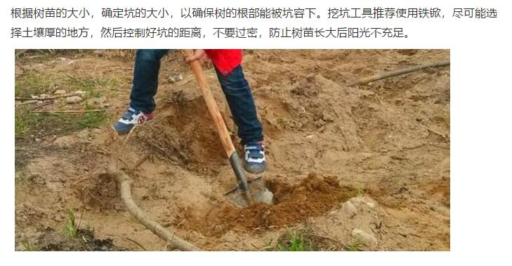

（3）学生分组栽植树木。在学生植树过程中，导师和园丁对学生的每一步操作进行查看，指导学生做到严谨细致。
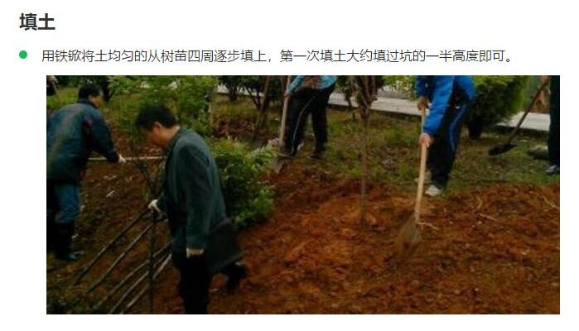

（4）植树任务完成后，组织学生交流，分享感受，体验成功喜悦，让学生推选代表围绕如下设疑进行发言：a、植树是不是很开心？为什么？b、你会栽树了吗？c、植树造林有哪些好处？d、大家今后对爱树植树有什么想法？导师对学生发言进行点评。设疑：同学们各小组都完成了植树任务，请大家想一想，树木栽植结束后,剩下最关键的事情是什么？学生回答后导师归纳，最关键是让树木成活，为此还需要精心养护，怎么养护呢？向学生介绍新植树木养护“浇水、排涝、修剪、施肥”等有关知识。

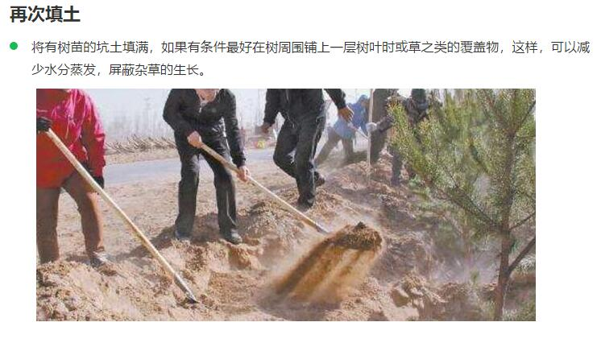

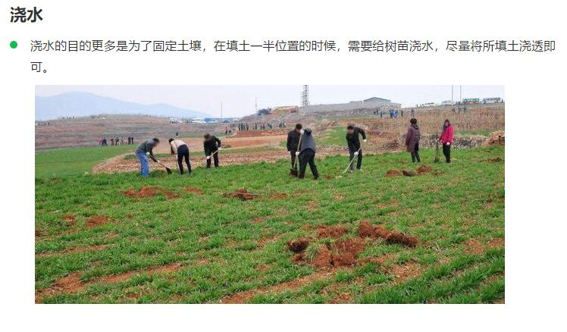

（5）研学总结。研学导师先对学生遵守纪律、劳动主动、不怕苦不怕累、做事严谨细致等良好行为作充分肯定和表扬。然后倡导：同学们，绿化美化环境任重道远，意义重大，经过今天的实际体验，大家都很有成就感。那就让我们拥抱绿色、播种绿色吧！希望大家回去后都能在自己家园栽种一棵树，和绿色共同成长。
安全注意事项：
1.防止学生使用铁锹方法不当或是忙乱，弄伤自己手脚和别
的同学手脚。
2.严防学生在植树过程中拿铁锹玩耍，误伤他人。
防范措施：研学老师事先向学生讲明白注意事项。园林工人、安全员在学生植树过程中高度关注。

研学评价：按照《宜昌市中小学研学旅行学生评价实施办法》，对学生的研学活动进行评价，将评价反馈给学校。

